指 標 | 二、綠色生活
要 項 | 垃圾減量與資源回收
說明：  添購資源回收箱，教導學生由生活中做垃圾減量資源回收工作，並商請鄉公所資源回收車每週二蒞校回收資源物品。 | 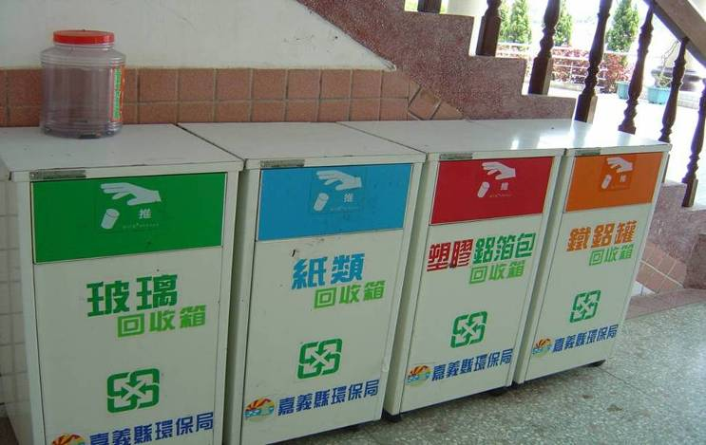  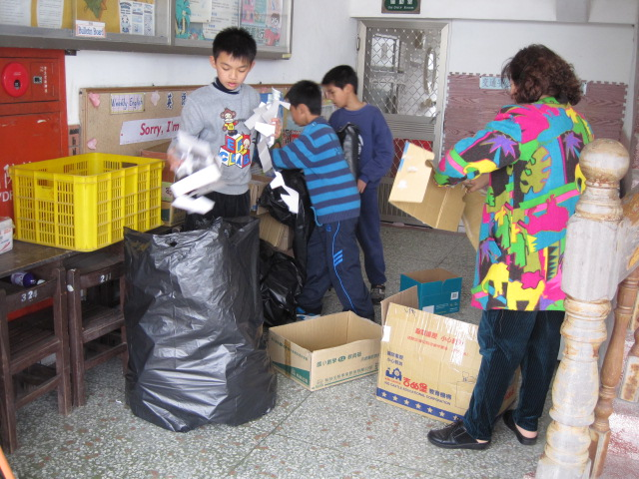  圖例：

